Project healtone

Teamnaam: Solo(Opdracht)

Team: Justin Schouten

Cohort: 2020

Klant:

Versie: v1.0

Datum: 17-10-20

Functioneel Ontwerp

ROC Mondriaan | Den Haag

2020

1. Inhoud

1 Inleiding 2

2 User Story 2

3 Wireframe 3

3.1 Start van de applicatie 3

3.1.1 Koppeling met de user-story 3

3.2 Antwoord ingevuld 4

3.2.1 Koppeling user-stories 4

4 Sitemap 5

5 Mockup 6

# Inleiding

In dit project gaan we ons bezig houden met de ontwikkeling van een nieuwe app die ervoor moet zorgen dat de apotheek, doctor en patiënt snel in contact zijn doormiddel van het snel doorsturen van een recept. En de verzekeringsmaatschappij kan snel reageren op wel medicijnen wel of niet vergoed worden

# User Story

In dit hoofdstuk bespreken we user-stories die bedacht zijn voor dit project. User-stories geven de functies gekoppeld aan rollen aan die mogelijk moeten zijn binnen de applicatie. De verdieping van de user-story met afbeeldingen is te vinden in het volgende hoofdstuk.

* Als de gebruiker in de app wil moet hij/zij zijn gebruikersrol kiezen en inloggen.
* De gebruiker kan doormiddel van het inlogscherm dieper in de applicatie.
* De gebruiker kan door muis kliks en doormiddel van het slepen van de muis acties op het scherm activeren
* De apotheek, doctor en patiënt kunnen de uitgeschreven recepten zien
* De verzekeringsmaatschappij kan zien wat hun wel of niet kunnen vergoeden aan de patiënt

# Wireframe

In dit hoofdstuk behandelen wij de wireframes. De wireframes geven een grove schets weer van hoe de applicatie eruit komt te zien. Hierin worden de kern elementen geplaatst zodat de features van de applicatie weergegeven worden. Ook koppelen we de User-stories in dit hoofdstuk aan de wireframes en dit zal ook de user-stories verduidelijken.

## Start van de applicatie

De start van de applicatie. Zodra er naar de pagina met de HTML/PHP wordt genavigeerd krijgt de gebruiker het volgende de zien.

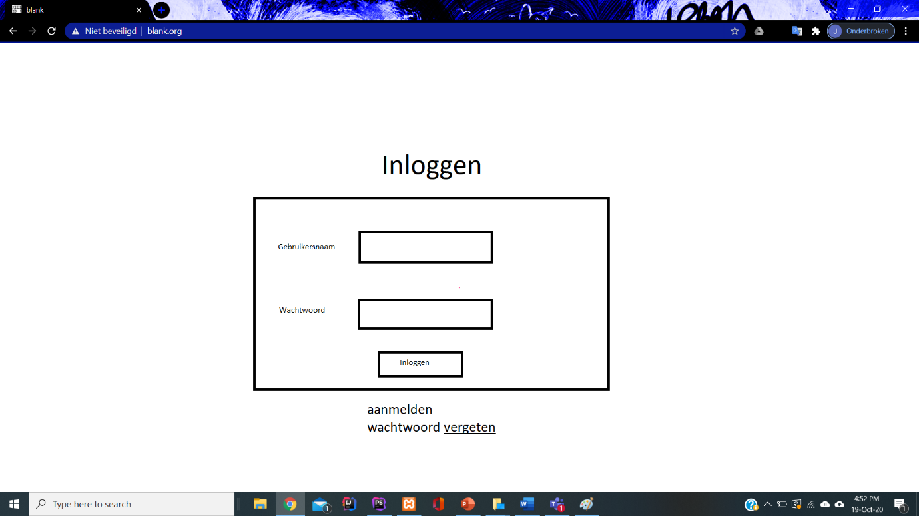

### Koppeling met de user-story

De user-story die gekoppeld is aan het startscherm is:

* Als gebruiker wil ik kunnen inloggen.

## Antwoord ingevuld

De gebruiker kan de volgende informatie zien op het scherm -> de patiëntgegevens -> de verzekering -> nog te ontvangen recepten -> en uitgeschreven recepten

### Koppeling user-stories

De volgende user-stories zijn gekoppeld aan dit scherm:

* Als dokter wil je recepten kunnen uitschrijven zonder al te veel moeite
* Als verzekeraar wil je snel kunnen zien welke verzekering de patiënt heeft en om wie het gaat en of de recepten onder de verzekering vallen.
* Als apotheek moet je snel kunnen zien welk recept uitgeschreven moet worden en wat de geschiedenis is van een patiënt qua medicijnen. (om een foute of een lange combinatie van medicatie te voorkomen)

# Sitemap

# Mockup